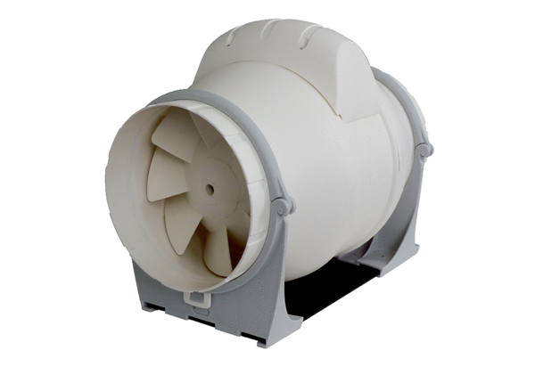Wentylator ukośny ERK 200Opakowanie jednostkowe: 1 sztukaAsortyment: C
Numer artykułu: 0080.0181Producent: MAICO

